Пояснительная записка
к проекту постановления мэрии города
«О внесении изменений в постановление мэрии города от 03.05.2018 № 1882»
Постановлением Правительства Вологодской области от 23.01.2024 № 69 «О внесении изменений в постановление Правительства области от 27 мая 2013 № 537» внесены изменения в Порядок организации работы в электронной системе «Электронный магазин» в части определения порядка действий в случае возникновения технических сбоев в работе Электронного магазина. Проектом постановления мэрии города предлагается соответствующей нормой дополнить Порядок организации работы в электронной системе «Электронный магазин», утвержденный постановлением мэрии города от 03.05.2018 № 1882.
Также на основании обращения управления архитектуры и градостроительства мэрии города от 12.02.2024 № 48/03-01-10/2024 настоящим проектом постановления мэрии города дополняется перечень случаев, когда электронная система «Электронный магазин» может быть не использована заказчиками, а именно:
- если закупка осуществляется у физического лица на оказание услуг членов и председателей жюри конкурсов.
Принятие данного постановления не повлечет дополнительных расходов из городского бюджета.

Заместитель мэра города,
начальник финансового управления мэрии А.В. Гуркина
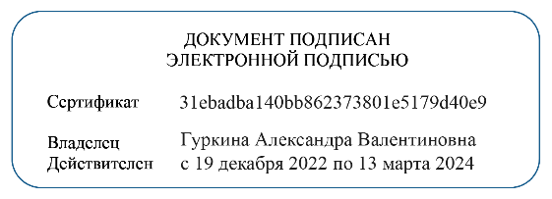

22.02.2024

Парфенова Евгения Александровна
+7(8202) 77 11 54

